
Colegio Santa María de Maipú
Departamento de Religión y Filosofía

GUÍA 15 DE AUTOAPRENDIZAJE RELIGIÓN
SÉPTIMO BÁSICO
Nombre___________________________________________ CURSO: _________ Fecha: __________
Instrucciones:
- Complete los datos solicitados; Nombre, Curso, Fecha.
- Lee cuidadosamente los contenidos de la guía y responde las actividades propuestas.
- Utiliza un tiempo prudente para responder la guía, consulta tus apuntes y links correspondientes
- En caso de dudas o consultas escribir al mail: religion7basicosmm@gmail.com
- El desarrollo de las guías de autoaprendizaje puedes imprimirlas y archivarlas en una carpeta por asignatura o solo guardarlas digitalmente y responderlas en tu cuaderno.
- Objetivos de aprendizaje:
“Descubrir como poder ayudar al medio ambiente”. II PARTE.

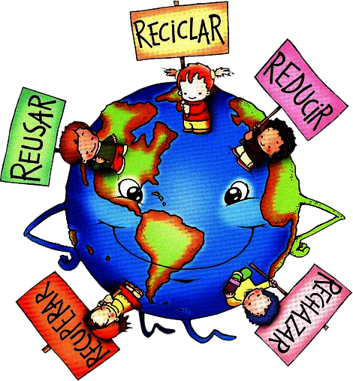

Te quiero invitar a realizar esta guía en compañía de tu familia apóyate de este link para completarla:
https://youtu.be/71PiP8f4hjY

Ítem Uno: ¿Qué es el reciclaje?

El reciclaje es un proceso donde las materias primas que componen los materiales que usamos en la vida diaria como el papel, vidrio, aluminio, plástico, etc., una vez terminados su ciclo de vida útil, se transforman de nuevo en nuevos materiales.

Observa las siguientes imágenes y une con una línea con el concepto que corresponde: Recuperar, Reusar, Reciclar, Rechazar, Reducir.
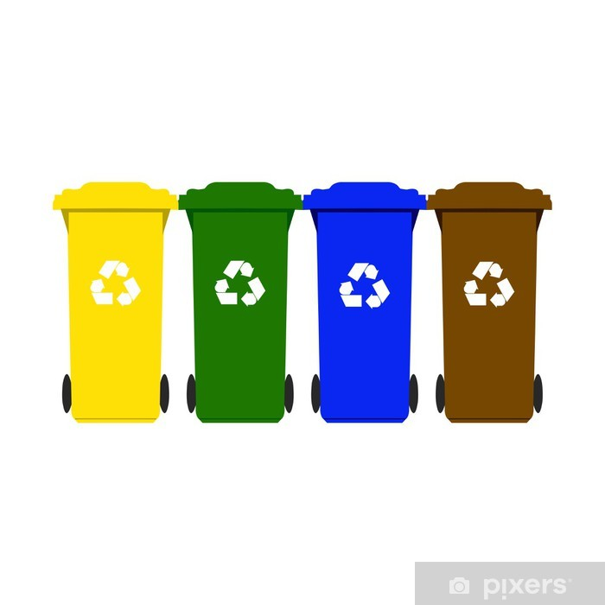


RECUPERAR
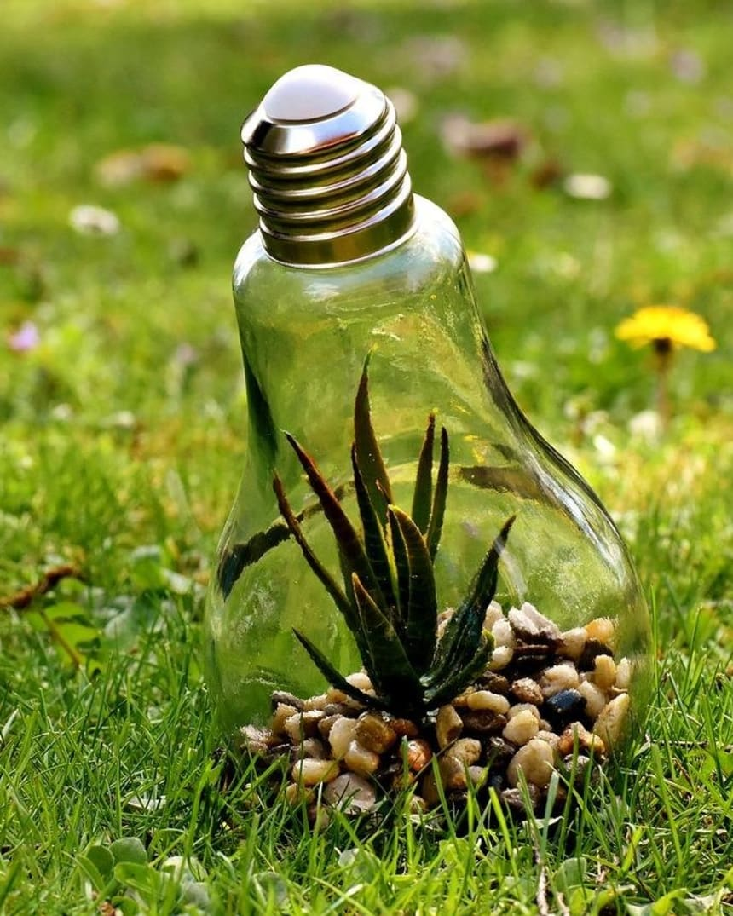
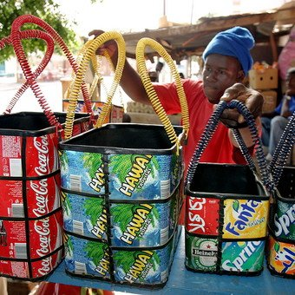
RECHAZAR

REUSAR

RECICLAR

REDUCIR

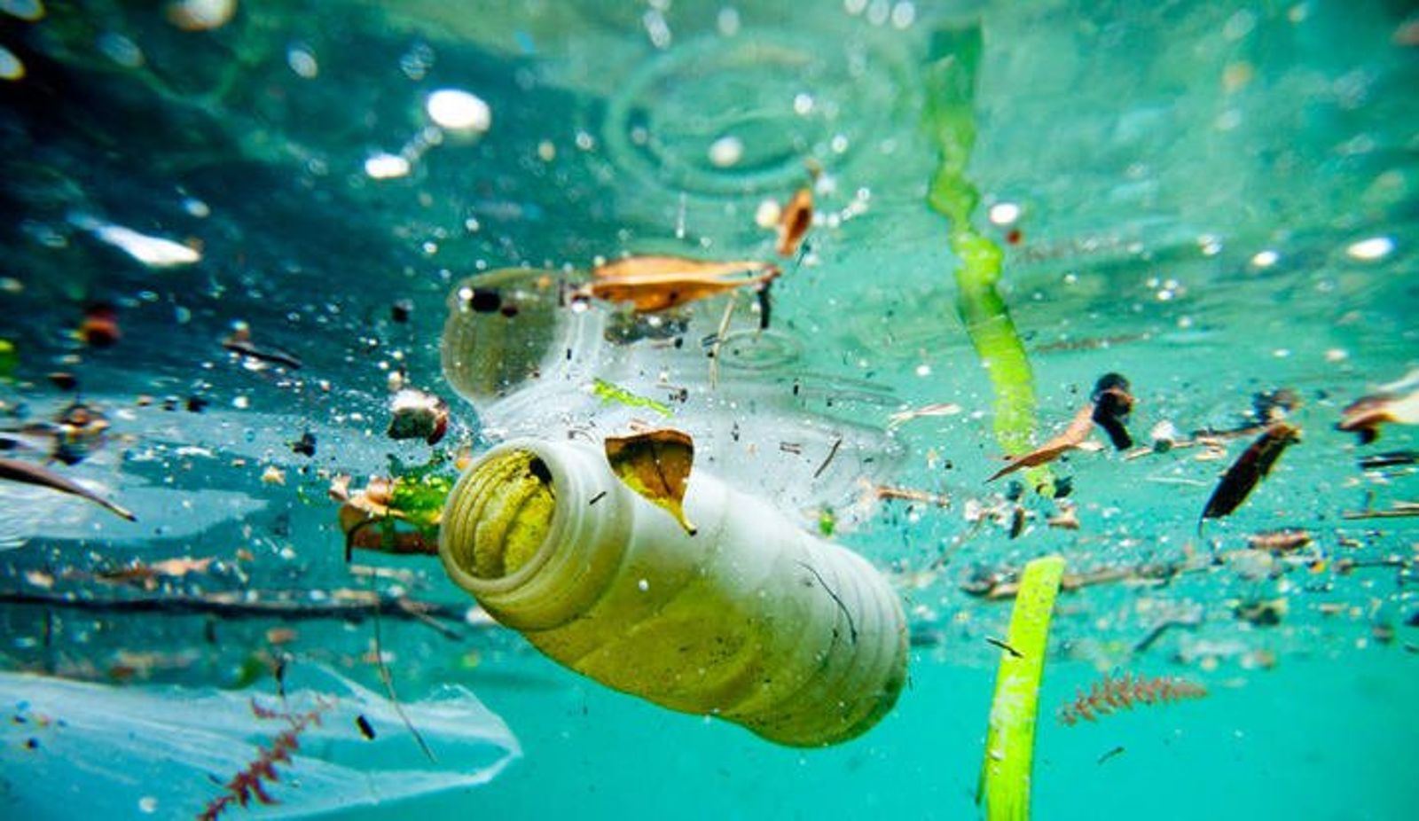

Ítem dos: Escoge UNO DE LOS CONCEPTOS de los anteriores que más te llamó la atención y explica con tus palabras de que se trata.

¿VALE LA PENA RECICLAR?
(Pinta el cuadro con tu respuesta)

SI NO

¿Por qué?

Ítem Cuatro: Lee el siguiente texto de la Carta Encíclica del Papa Francisco “Laudato Si”. Y dame tu opinión respecto a lo que allí menciona el Papa.
“La mayor parte de los habitantes del planeta se declaran creyentes, y esto debería provocar a las religiones a entrar en un diálogo entre ellas orientado al cuidado de la naturaleza, a la defensa de los pobres, a la construcción de redes de respeto y de fraternidad”.


Te quiero invitar a realizar una actividad en casa para colaborar con el medio ambiente.
- Debes primero conseguir un macetero con tu mamá
- Pones un poco de tierra en el fondo.
- Luego pones cáscaras de papas, zanahorias, cascaras huevo, etc.
- Luego pones más tierra encima. Unos 20 cms.
- Para finalizar entierra semillas: Porotos, garbanzos, lentejas etc. Escoge solo una de las semillas y entierra varios de ellos.
- Debes ponerle agua al macetero día por medio. Solo un poco.
- Saca fotos por semana para ver el crecimiento de tu semilla. Envíame tus fotos al mail, para que las compartamos en las clases en vivo.

Síntesis de la clase: Recortar_ _ _ _ _ _ _ _ _ _ _ _ _ _ _ _ _ _ _ _ _ _ _ _ _ _ _ _ _ _ _ _ _ _ _ _ _
Debemos cuidar la naturaleza

Es muy importante RECICLAR

Aprender a reutilizar los materiales en desuso y basura, para crear nuevos productos.

DEBEMOS GENERAR CONCIENCIA con las 5 “R”

.

¡¡QUE DIOS TE BENDIGA!!!

